Варианты остекления балконов и лоджий
(с указанием цвета, материалов и конфигурации)

Основное преимущество, которое дает остекление балконов - это возможность пользоваться дополнительной площадью в течение всего года. Кроме того, качественно сделанная конструкция позволяет не только защитить балкон от атмосферных осадков и пыли, но и улучшить тепло- и звукоизоляцию квартиры.

Виды остекления балконов: холодное и теплое

Остекление путем использования холодного и теплого алюминия

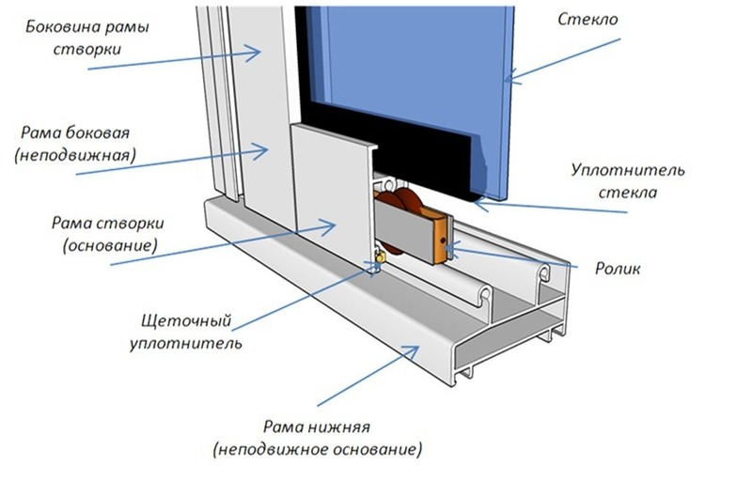Алюминиевое остекление является легкой конструкцией.
Одним из наиболее востребованных и доступных способов остекления на сегодня является алюминий. Подобная конструкция состоит из алюминиевой рамы с одинарными стеклами, толщина которых не более 5 миллиметров. Створки у такой конструкции чаще всего раздвижные. Стоит заметить, что это является большим плюсом, потому как не крадется полезное пространство, которого часто и так немного.
Внешний вид конструкции достаточно элегантен, имеет белый цвет. Единственным недостатком алюминия является низкая теплоизоляция. Разница между температурой на улице и балконе составляет 5-9 градусов. Конструкция теплого алюминия имеет термовставку (профиль, который заполнен теплоизолятором). Это прекрасно защищает от холода.
В подобной конструкции створки бывают как распашными, так и поворотно-откидными. Алюминиевая рама должна крепиться на анкерные болты. Чем больше будет точек крепления, тем прочнее она будет держаться.
Если стоит цель защитить балкон от воздействия ветра и осадков, то предпочтение стоит отдать холодному остеклению. Этот вариант подразумевает установку рамы с одинарным стеклом и отсутствие специального утепления. Огороженное пространство будет защищено от пыли, дождя и снега, но не более того. Разница температур между балконом и улицей составит не более 5 градусов, то есть в холод или жару находиться на балконе будет не очень комфортно. Для такого вида остекления обычно используется недорогой алюминиевый профиль или деревянные рамы.
Важно: теплое остекление не подходит для балконов, нагрузка на которые не должна превышать 500 килограмм на квадратный метр. При нарушении этого правила конструкция может обрушиться.

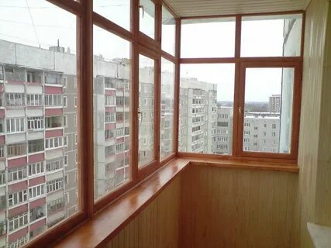
Холодное остекление балкона деревянными рамами
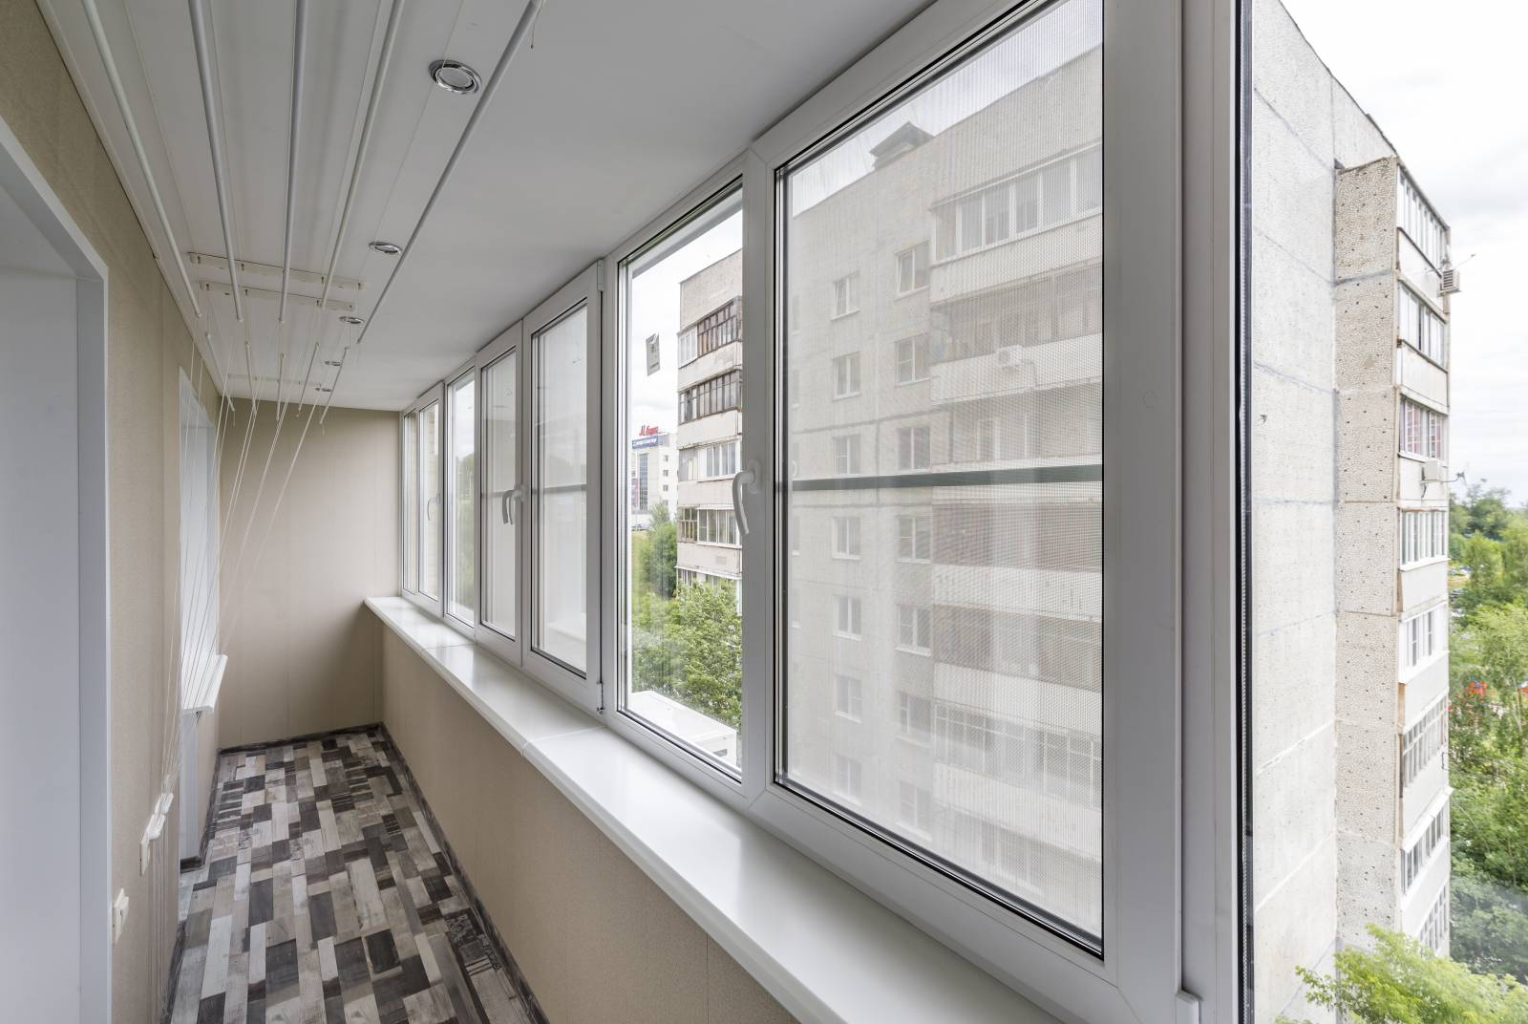
Теплое остекление балкона
Виды материалов профиля остекления
- Деревянные рамы. Основным преимуществом такого материала является натуральность, небольшой вес и высокая экологическая чистота. Но такой материал обладает и недостатками, среди которых отдельно стоит отметить необходимость специального ухода (регулярное обновление внешней покраски). Помимо этого, древесина может покрыться трещинами, что отрицательно повлияет на герметичность и внешний вид рам.
- Пластиковые рамы обладают отличнымитеплоизоляционными качествами, поэтому они прекрасно подходят для теплого остекления. Данный вариант остекления балконов позволяет сохранить теплый воздух в помещении в зимнее время.
- Алюминиевый профиль один из наиболее популярных материалов, используемых при остеклении балконов. Этот материал прочен, огнестоек, устойчив к воздействию коррозии, обладает привлекательным внешним видом. Однако, алюминиевый профиль не обладает высокими показателями герметичности.
Конструктивные системы остекления: раздвижные, распашные, безрамные
Планируя остекление балкона, как правильно выбрать способ открывания створок?
Ниже мы рассмотрим основные варианты конструктивных систем открывания окон: раздвижные, распашные и безрамные.
- Раздвижные конструкции
Наиболее часто используются раздвижные конструкции из алюминиевого профиля и одинарного стекла. Они способны защитить балкон от осадков, ветра и пыли, удобны в эксплуатации, стоят недорого и сооружаются быстро. Но комфортная эксплуатация таких конструкций возможна только в теплое время года, т.к. алюминиевый профиль является плохим теплоизолятором. Также при понижении температуры створки могут примерзнуть друг к другу и перестать открываться.
Раздвижная система остекления балкона, выполненная на основе пластикового профиля, стоит дороже, но имеет ряд преимуществ. У нее неплохие теплоизоляционные свойства и герметичность. При перепадах температуры пластиковый профиль не деформируется. Оборудование балконов и лоджий раздвижной конструкцией из ПВХ профиля является промежуточным вариантом между холодным и теплым остеклением.
Главное достоинство раздвижных оконных систем - возможность экономить пространство на балконе при открывании створок.
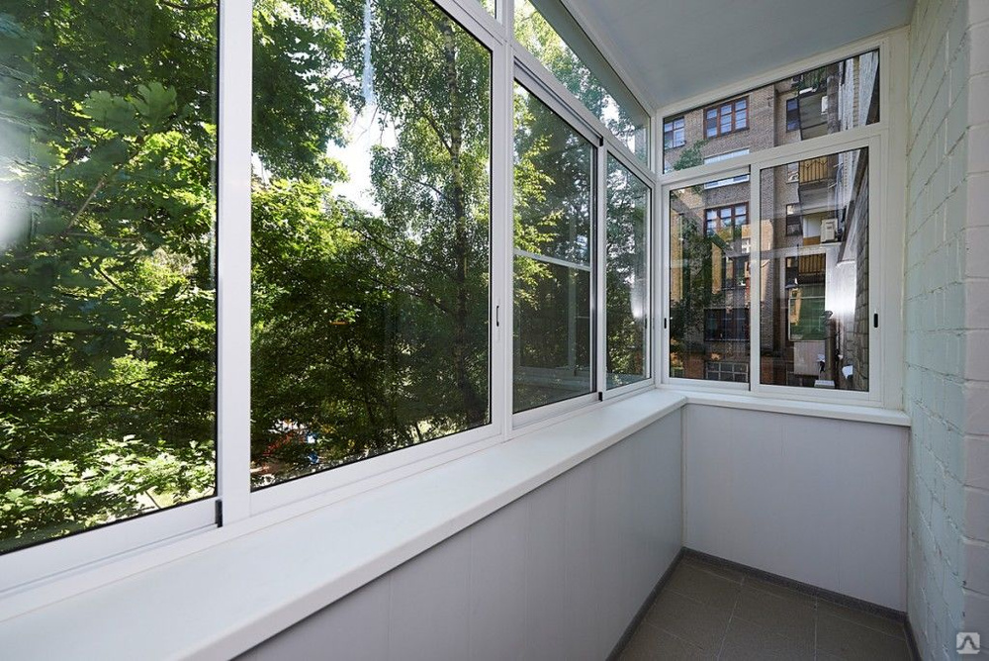
Раздвижные конструкции из алюминиевого профиля
- Распашные конструкции
Некогда широко распространенные распашные конструкции из
дерева в последнее время уступили место системам из ПВХ профиля.
Стеклопакеты ПВХ обладают несомненными достоинствами -
герметичностью, хорошей тепло- и звукоизоляцией, благодаря чему
применяются при теплом остеклении балконов. К минусам можно
отнести высокую стоимость и большой вес, который ограничивает
возможность применения этих систем на непрочных балконах.

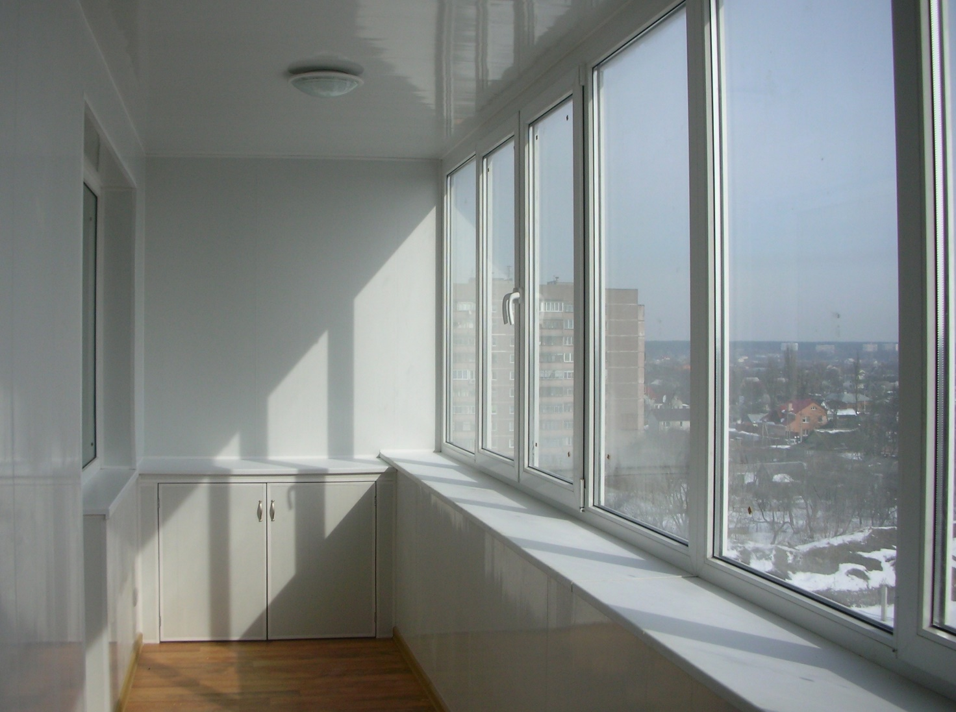
Распашные конструкции из ПВХ профиля
3. Безрамное остекление
Относительно новая технология - безрамное остекление балконов; отзывы специалистов и потребителей свидетельствуют, что, такая система обладает массой преимуществ.
Безрамное остекление:
- обеспечит широкий обзор, недостижимый при любом другом варианте остекления;
- является абсолютно безопасным, т.к. выполнено из прочных закаленных стекол, кромки которых отшлифованы;
- не занимает полезное пространство;
- значительно снижает уровень уличного шума;
- простое и функциональное;
- не имеет сложной фурнитуры, требующей ухода
- остекление балконов с крышей

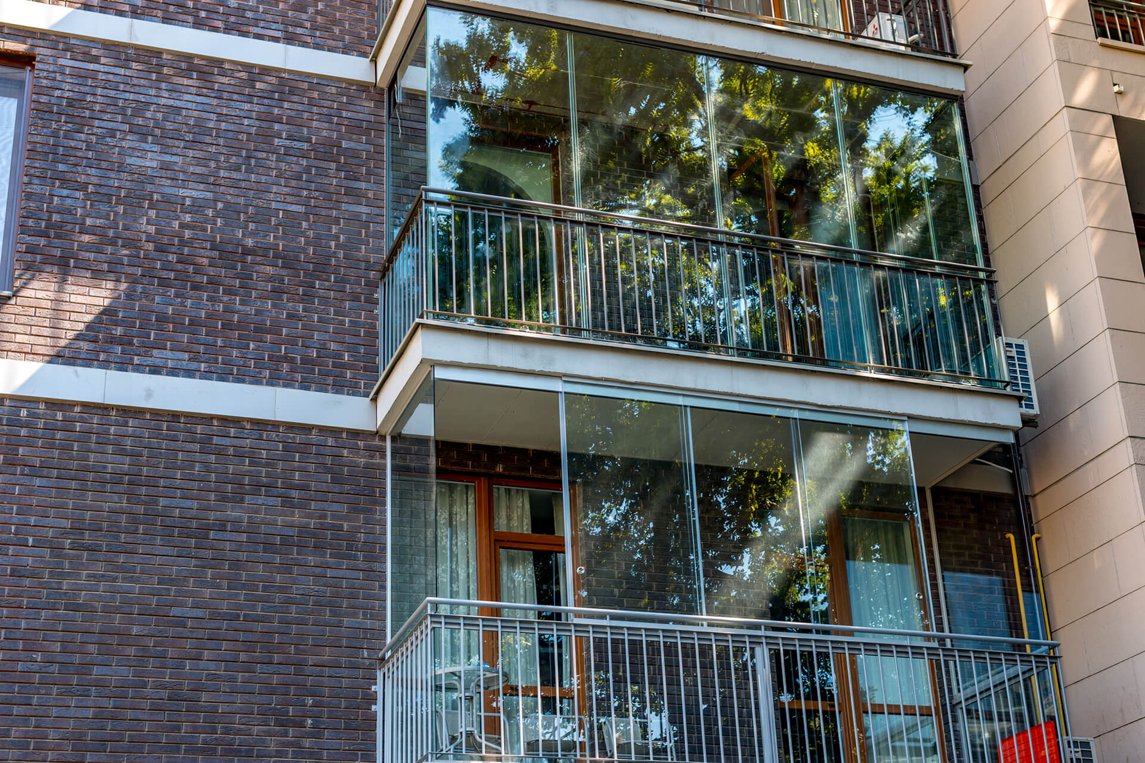

Остекление балконов с крышей
Согласно Постановлению Совета Министров Республики Беларусь от 16.05.2013 № 384 установка на крышах и фасадах многоквартирных жилых домов индивидуальных антенн и иных конструкций (далее — установка индивидуальных антенн и иных конструкций), за исключением конструкций для сушки белья, производится после получения согласования территориального подразделения архитектуры и градостроительства.
Не требуется получение согласования территориального подразделения архитектуры и градостроительства на установку конструкций для сушки белья. Данные конструкции могут устанавливаться только в пределах внутреннего пространства балкона и (или) лоджии.
В данном случае устройство крыши относится к иным конструкциям.
Необходимость делать остекление балконов с крышей возникает в тех случаях, когда:
- дом старой постройки, в котором конструкция балкона не подразумевает крыши. Функциональность таких балконов сильно ограничена, кроме того, они нуждаются в регулярном ремонте.
- балкон находится на последнем этаже. Часто такие балконы также не имеют крыши, а если таковая есть, то она пропускает влагу в месте крепления к основной стене.
- верхняя плита сильно разрушена или не перекрывает весь балкон.

Сооружение крыши - сложный процесс, который требует точных замеров и грамотного расчета конструкции. В противном случае балкон может не выдержать чрезмерного для него веса и обрушиться. Кроме того, работы ведутся на высоте и требуется специальной техники и навыков.
Конструктивно балконные крыши подразделяются на два типа: зависимые и независимые.
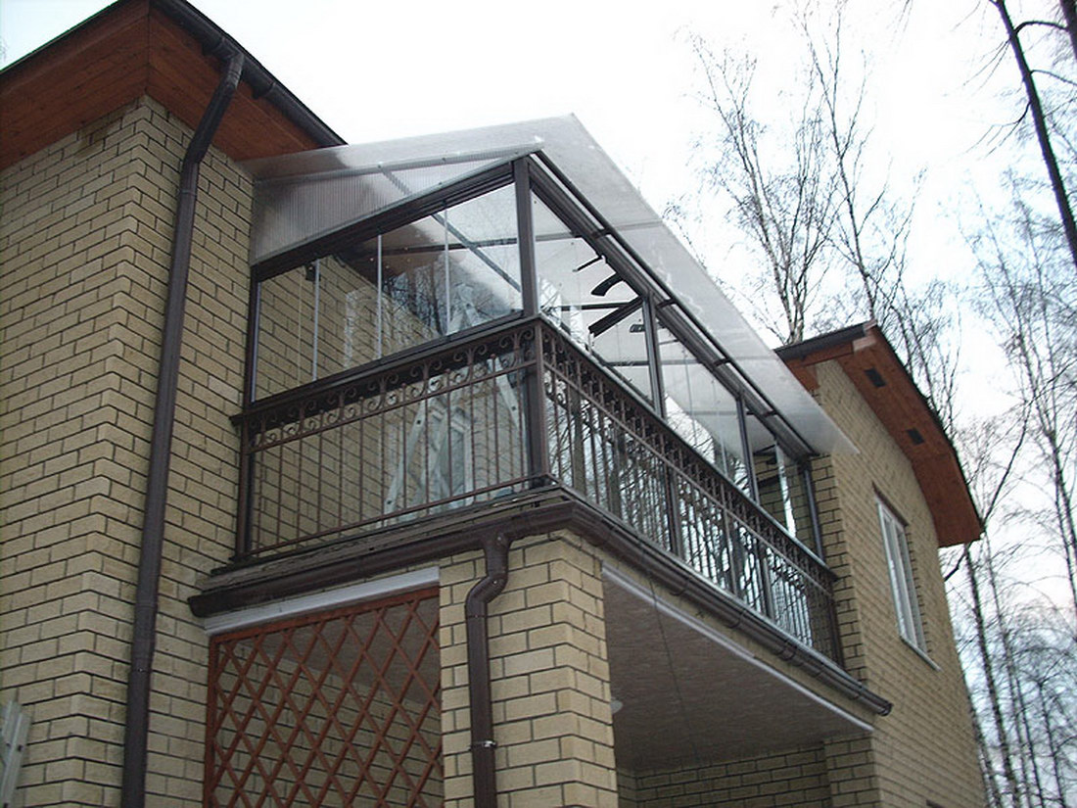
Крыша балкона сделана из листов поликарбоната

Зависимую крышу обычно возводят одновременно с остеклением балкона. Возводимая кровля крепится к блоку рам и стене дома. Конструкция отличается простотой и надежностью.
Независимая (навесная) крыша крепится к стене при помощи кронштейнов. Ее можно монтировать отдельно от остекления балкона, т.к. конструктивно они не связаны. В качестве покрытия для этого типа крыш применяются только легкие материалы.
Важно: навесная кровля не подходит для использования на последних этажах домов, потому что ее крепление может не выдержать нагрузки при обильных снегопадах.
Материал для изготовления крыши, на который не требуется проектной документации: поликарбонат, стеклопакет из закаленного стекла
Остекление балконов и лоджий при наличии перил и(или) балконных щитов
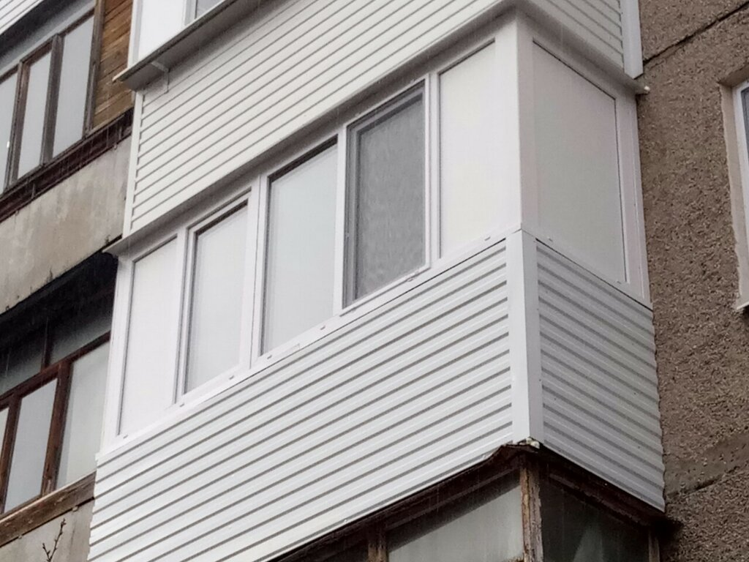
Остекление монтируется на перила, закрытые глухими элементами

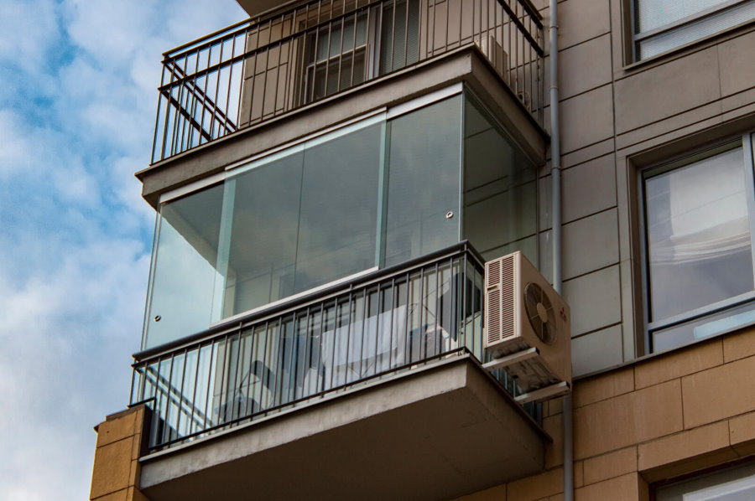
Рамы остекления устанавливаются на плиту балкона или лоджии
При остеклении балконов и лоджий необходимо руководствоваться принципом единообразия, сохранения конструктивного и цветового решения фасадов многоквартирного жилого дома. Не допускается демонтаж существующих ограждающих конструкций, декоративных элементов, увеличение нагрузки на плиту за счет дополнительного строительства бетонного или кирпичного парапета.

